真庭市高等学校魅力化基本方針
令和3年（2021年）11月策定
令和4年（2022年） 4月改訂

真 庭 市

真庭市高等学校魅力化基本方針

１ 現状と課題
産業構造や社会システムが急激に変化している現代において、実社会において求められる能力も刻々と変わり、これからの時代を生きていくために必要な力が、これまでのものとは大きく変わってきている。
そのような中で、個別最適な学びと協働的な学びにより、自ら課題を発見し、周囲の人と協力し、解決する能力や、個人が持つ可能性を自ら育てることができる力が求められている。
さらに、社会が大きく変化していく中、予測不能な社会を切り拓いていく力を育成するためには、地域や産業界と協働しながら高校教育をより充実させることが必要である。
また、目下の課題は市内中学生の市内にある県立高校（以下「市内高校」という。）への進学率の低下である。平成23年度に市内高校の生徒募集定員合計（以下「市内定員」という。）が大幅に減少して以降、それまでの約70％前後の水準から約60％前後へと著しく落ち込むこととなった（表１）。入学者数が市内定員を下回る市内高校や学科も出現するに至っている。
中山間地域に位置し、過疎化（人口減少）が進行しつつある真庭市において地域の持続可能性を向上させるためには、地域の将来を担う人材の育成は喫緊の課題である。
真庭市にある市内高校２校３校地の魅力を高め、子どもたち一人ひとりの幸せな人生を応援するとともに、市民一人ひとりの可能性を伸ばすことが、真庭市の持続可能性の向上や発展に深く関わり、真庭市での生活を永続させるものであると考える。

（表１）
市内高校への進学割合実績(※)
※市内中学生が市内高校へ進学した割合
年度 | H19 | H20 | H21 | H22 | H23 | H24 | H25 | H26 | H27 | H28 | H29 | H30 | R1 | R2
市内  定員 | 495 | 495 | 495 | 495 | 420 | 420 | 390 | 390 | 390 | 390 | 390 | 390 | 380 | 380
市内高校進学割合 | 66.1  % | 69.8  % | 70.7  % | 71.2  % | 62.6  % | 63.5  % | 59.8  % | 60.3  % | 58.5  % | 62.2  % | 59.1  % | 61.9  % | 57.9  % | 60.9  %
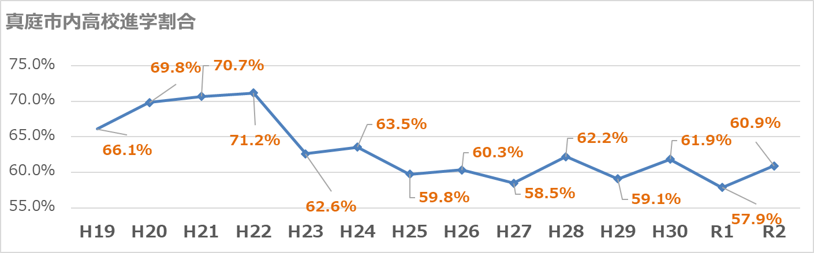

２ 魅力化の考え方（策定の趣旨）
真庭市には県立高校が２校３校地あり、真庭だからこそできる学びがある。真庭市には多様な人生を応援できる可能性が広がっている。
真庭市総合教育大綱は、その基本目標である「個性と能力を十分に伸ばし、互いにライフスタイルを応援しあう「まち」づくり」を目指すとしている。
今回、大綱の目指すまちづくりに沿って、さらに市内高校への支援に関する基本方針を明らかにすることで、就学前教育、義務教育から高校教育までの一貫した教育環境の充実を図っていく。これからの時代を豊かに生きていくために必要な資質能力の育成に取組むこととし、高校魅力化（真庭市として地域と一体となった積極的な学習環境や生活環境整備等への支援）を通して、真庭市が目指す「多彩な真庭の豊かな生活」の実現を支えていく。
また、持続可能な地域を目指し、真庭市の地域資源を生かした「郷育を核としたキャリア教育」を通して、市内高校と地域の魅力づくりを推進する。

３ 基本方針の位置付け
本方針は、第２次真庭市総合計画及び真庭市総合教育大綱、真庭市教育振興基本計画に基づき策定するものである。
【他計画との関連】
真庭市高等学校魅力化基本方針
真庭市総合教育大綱
第２次真庭市総合計画

真庭市教育振興基本計画
（※令和４年４月から第３次真庭市教育振興基本計画に基づく）

４ 魅力化推進の方向性 ～人が育ち、地域が育つ好循環～
子どもは未来そのものであり、人こそが真庭市の最も大切な財産である。
市民一人ひとりの可能性を伸ばすことこそが、中山間地域である真庭市での生活を永続させるものである。
予測不能で答えのない時代を切り拓き、豊かに生きていくために必要な力の育成と、市内高校への進学率の減少という課題から導き出される方向性として、次のとおり、真庭市の基本的な考え方と方針を明示する。
（１）「子どもは地域の未来そのもの」という思いを共有し、一人ひとりの幸せな人生を応援する。
（２）生徒の個性や能力が輝く多様な学びを実現し、これからの時代を豊かに生きていく力を育むため、市内高校と地域の魅力づくりを進める。
（３）市内高校、自治体、地域、産業界などが連携して市内高校における教育の一層の充実を図る。
５ 魅力化のための取組
（１）学校内外での「学び」と「教育参画」の魅力化の推進
・真庭市の豊かな自然と地域人材を活かし、地域と一体となった多様な学びの実現を支援する。
・地元企業や産業界と連携し、人材育成支援や就業体験の機会を通して、地域人材による学校教育への参画を図る。
・就学前教育から小中学校と円滑に接続し、キャリア教育を推進する。
（２）教育環境の魅力化の推進
・市内からの入学者はもちろん市外からの入学者が充実した高校生活が送れるよう、教育環境及び生活環境等の整備を支援する。
（３）市内外への魅力の発信
・地域の参画と市内外からの入学者の増加につながるよう、地域の魅力や市内高校の教育内容等の魅力の積極的な発信を支援する。

６ 推進体制
高校魅力化推進事業をより円滑かつ機動的に推進するため、真庭市役所内に「真庭市教育魅力化推進プロジェクトチーム」を設置する。
市内高校及び岡山県教育委員会とも連携し、合意形成を図りながら進める。
また、真庭市郷育魅力化コーディネーターとの連携や高校魅力化コンソーシアムの形成を進め、効果的な市内高校に対する支援となるよう努める。

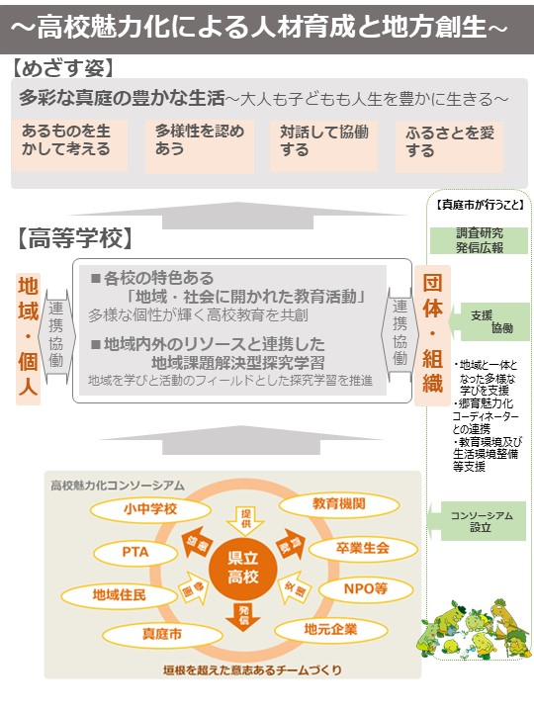

【高校魅力化推進宣言】
子どもは未来そのものであり、人こそが真庭市の最も大切な財産です。
私たちは、市民一人ひとりの可能性を伸ばすことこそが、中山間地域である真庭市での生活を永続させるものだということを確認しました。
市内高校の魅力化を推進するため、次のことを宣言します。

一、私たちは 「子どもは地域の未来そのもの」という思いを共有し、一人ひとりの幸せな人生を全力で応援します。

一、生徒の個性や能力が輝く多様な学びを実現し、これからの時代を豊かに生きていく力を育むため、高校と地域の魅力づくりを進めます。

一、高校、自治体、地域、産業界などが 「意志あるチーム」となって、高校教育の一層の充実を進めます。

令和３年（2021年）８月28日
真庭市高校魅力化推進シンポジウム主催者一同

参考資料
〇平成31年２月、岡山県教育委員会は、県立高等学校教育体制の整備を進めるに当たっての基本的な考え方とその方策を示す「岡山県立高等学校教育体制整備実施計画」を策定した。その中で、再編整備基準を次のとおり示している。
- 第１学年の生徒数（各年度の５月１日時点での在籍生徒数）が100人を下回る状況が、令和５（2023）年度以降２年続いた場合には、再編整備の対象とする。
- 第１学年の生徒数（各年度の５月１日時点での在籍生徒数）が80人を下回る状況が、令和５（2023）年度以降２年続いた場合には、翌年度の生徒募集を停止する。
また、同計画の複数校地の項では、勝山高校蒜山校地について、「地理的な特殊性に配慮し、当分の間、維持するが、入学者数の推移等によっては、募集停止を検討する。」としている。
〇令和３年３月19日、岡山県教育委員会は、令和４年度からの真庭高校の複数校地解消や真庭高校・勝山高校（勝山校地）の学科改編、北房地域からの勝山高校（勝山校地）普通科出願が学区内と同様の扱いとなるよう調整区域の変更を決定した。
①「岡山県立高等学校の校地整備方針及び学科の設置等について」
②「岡山県立高等学校の通学区域の変更について」

岡山県に対するこれまでの真庭市からの要望・提案の要旨（⇒以下は県教育委員会の対応）
（１）平成29年７月
① 勝山高校蒜山校地における馬術の教育環境整備、馬術部創設及び生徒の全国公募の早期実施
⇒令和元年度入学者から全国募集（平成30.３.20 県教育委員会決定）
- 真庭高校における全国公募にふさわしい施設と教育内容の整備を行い、全国公募の
早期実現
⇒看護科について、令和元年度入学者から全国募集
（平成30.３.20 県教育委員会決定）
（２）平成30年８月
① 真庭高校寄宿舎白梅寮及び勝山高校（蒜山校地）寄宿舎白雲寮を、週休日も管理運営できる体制整備を行うこと。
⇒令和２年度から勝山高校（蒜山校地）寄宿舎白雲寮において、土・日曜日の舎
監配置
- 勝山高校（蒜山校地）寄宿舎白雲寮は、定員が男女各３名で、入寮希望者が増加し
た場合、対応の困難をきたすことが予想される。新たに一定程度受け入れ可能となる整備を行うこと。
③ 真庭高校寄宿舎白梅寮は、昭和48年の建築であり、耐震工事は行われているが、各所に老朽化が目立ち快適な住環境とは言いがたい状況にある。早急に改修または移転等を行うこと。
（３）平成30年10月
① 県立高等学校学区の真庭市の区域に合わせた再編（旧北房町地域（阿口地区を除く。）は、勝山高校普通科への出願は学区外となるため、同地域を美作学区とし、同時に備北学区との調整区域へ変更すること）
（４）令和元年９月
① 旧北房町地域を備北学区から美作学区に変更し、新たに備北学区との調整区域とすること。
（５）令和２年２月
① 「勝山高校を真庭地域の進学拠点、真庭高校を専門教育を中心に据えた学校」
として、必要な学科編成および体制整備を行うこと。
- 持続性と安定性が求められる教育において、短期間で再度、学科再編成を検討
するようなことがあると、生徒保護者をはじめ関係者の不安を招くことにつな
がる。そのようなことのないよう見通しをもった体制整備を行うこと。
③ 勝山高校普通科を令和３年度から、備北、美作両学区の高校とすること。
（６）令和２年６月
① 「勝山高校を真庭地域の進学拠点、真庭高校は専門教育を中心に据えた学校」
として、必要な学科編成および体制整備を行うこと。そのために、勝山高校を
普通科４学級として進学機能を強化すること。また、真庭高校を看護科、農業
系学科、商業系学科の３学級とし、学科間の連携及び地域との連携を取り入れ
た特色ある学校とすること。
⇒令和４年度入学者から実施（令和３.３.19 県教育委員会決定）
② 令和７年度以降、生徒数の大幅な減少が想定される。持続性と安定性が求めら
れる教育において、短期間で学科再編成を検討するようなことがあると、生徒
保護者をはじめ関係者の不安を招くことにつながる。そのようなことのないよ
う見通しをもった体制整備を行うこと。
③ 勝山高校普通科を令和３年度から、備北、美作両学区の高校とすること。
（７）令和２年９月
① 県立高等学校教育体制整備について県と市が一体となって推進すること。
ア 勝山高校、真庭高校の一体的な整備の実施
イ 真庭高校における先進的な施設整備、実習設備の充実
ウ （郷土愛を育むふるさと教育推進の観点から）高校と地元行政との連携・参
画の強化
エ 通学区については市町村域を原則として、例外的に従前からの通学区は調整
区域とすること。
⇒「エ」について、令和４年度入学者選抜から備北学区である真庭市北房地域（旧北房町）を、勝山高校の調整区域とする。（令和３.３.19 県教育委員会決定）
（８）令和２年12月
① 市内県立高等学校の令和４年度入学以降における募集定員に関する要望
ア 勝山高校（勝山校地）
40人×４クラス＝160人を下回らないこと。
イ 勝山高校（蒜山校地）
40人×１クラス（現行の募集定員を維持すること）
ウ 複数校地解消後の真庭高校
40人×３クラス＝120人を下回らないこと。

（９）令和３年１～３月
① 真庭高校を対象に（看護科及び普通科を除く）、文部科学省のマイスター・ハイスクール事業に応募（共同申請）することを提案（←ただし、県教委に対し、書面で直接申し入れをしたわけではない）
⇒令和３年３月●日、県教育委員会・真庭市・銘建工業株式会社の三者により共同申請（結果：令和３.５.● 文部科学省から採用決定通知？←表現は通知書原本で確認してください）

